龙山县老林沟水库除险加固工程工作情况总结

龙山县老林沟水库、富坪水库除险加固工程是我县灾后薄弱环节的小（2）型水库除险加固工程，我局高度重视，组建专班，明确专人，细化措施，全力推进工程项目建设，现将工作情况总结如下：

**一、工程项目基本情况**

（一）工程概况

老林沟水库位于龙山县茅坪乡光荣村境内。水库控制集雨面积0. 81km2,干流长1.35km,平均干流坡降49%。该水库是一座以灌溉为主，兼顾生态用水的小（2）型水库。水库枢纽地理坐标为东径109°32'17",北纬29°19' 34",距龙山县城28km,距茅坪乡政府3.7km。

水库枢纽工程包括：大坝、溢洪道、输水设施等永久性建筑物。大坝为均质土坝，最大坝高18.30m,坝轴线长65.51m,坝顶宽3.5m,坝顶髙程931.60m；溢洪道位于大坝右岸全长68 m,溢流堰结构型式为开敞式宽顶堰，无闸门控制，堰顶高程为930.10m,溢洪道过流宽3.5m；输水隧洞位于大坝左岸，隧洞长130m,为直墙圆拱型，衬砌后断面尺寸为1.2×1.6m,隧洞进口底板高程为914.90m,出口底板高程为913.64m,采用卧管控制放水。

老林沟水库除险加固主要设计内容：

1.大坝加固设计：（1）对坝体采用充填灌浆的方式进行防渗处理，充填灌浆钻土孔长度661.35m，钻岩孔长度65.1m，灌浆长度726.45m；（2）对坝基及坝肩采用帷幕灌浆的方式进行防渗，帷幕灌浆钻土孔长度387.36m，钻岩孔长度510m，灌浆长度412.35m；（3）新建坝顶20cm厚C20混凝土路面，长75m，共使用混凝土34.7m³；（4）新建坝顶C25混凝土防浪墙，墙高1m，厚0.5m，长75m，共使用混凝土39.4m³；（5）新建下游坝坡草皮护坡670.22㎡；（6）新建坝脚干砌石排水体，共使用干砌石406.9m³。

2.泄水设施加固：；（2）新建消力池泄槽一段、泄槽二段及消力池，尾水渠改造；泄槽一段长32.8m，对两侧挡墙拆除重建，侧墙采用M7.5浆砌石砌筑，高1.5m；泄槽二段长70.7m，侧墙采用M7.5浆砌石砌筑，高1.5m，底板钢筋混凝土衬砌厚30cm；消力池采用C25钢筋混凝土砌筑，长10m；尾水渠改造长度10m，底板采用20cm 厚C20混凝土衬砌，侧墙采用M7.5浆砌石砌筑，高1.0m；溢洪道加固共使用浆砌石360.7m³，共使用混凝土77.7m³。

3.输水建筑物加固：（1）老涵管采用充填灌浆的方式重新封堵，充填灌浆钻土孔长度92.61m，灌浆长度37.8m，共使用 C15自密实砼22.94m³。（2）对卧管及消力井进行拆除重建，重建卧管长度25.0m，设置25个放水孔，0.5m设置1个。输水隧洞进口10m采用充填灌浆，对隧洞进行加固。

4.白蚁防治

5.新建防汛值班室20m2。

富坪水库位于龙山县农车乡富坪村境内，水库大坝坝址位于沅水支流纸厂河上游，水库枢纽地理坐标为东经109°36′33″，北纬29°09′34″，距龙山县城56.8km，距农车乡政府4.1km。

水库控制集雨面积4.67km2，干流长度4.01km，干流坡降39.7‰，水库设计灌溉面积300多亩；水库保护下游耕地800多亩，保护人口850人；是一座以灌溉为主，兼有防洪、养殖等综合效益的小（2）型水库。富坪水库校核洪水位638.33m，水库总库容13.51万m3；设计洪水位638.05m；正常蓄水位637.3m，正常库容12.23万m3；水库死水位623.8m，相应死库容1.08万m3。

富坪水库除险加固工程建设主要内容为：

1.大坝除险加固：（1）对右坝肩漏水点采用反压灌浆的方式进行防渗处理，反压灌浆钻基岩孔31.5m，灌浆长度31.5m；（2）反压灌浆结束后采用帷幕灌浆的方式进行补强处理，帷幕灌浆钻基岩孔长度162.8m，灌浆长度162.8m。

2.溢洪道加固：对溢流堰两侧导流墙采用C25钢筋砼进行加高处理，加高部分墙体高0.5m，厚1.0m，长23m，共使用混凝土11.42m³。

3.输水设施加固：（1）为疏通淤塞的低涵，对库内进行清淤，采用DN300镀锌钢管对低涵钢管进口段进行延伸，清淤方量211.7m³，使用钢管10m；（2）采用DN200镀锌钢管在坝顶靠近右坝肩位置新建40m长虹吸管，对水库进行空库处理，同时作为水库取水的备用方案，共使用钢管长40m，共使用C25混凝土5.0m³；（3）对水库下游100m位置的引水坝进行拆除重建，重建的引水坝采用C20混凝土进行砌筑，引水坝长12m，厚1.6m，高1.5m，共使用混凝土23.9m³。

4.防汛公路：新建富坪水库防汛公路，防汛公路全长0.90km,设计路基宽4.0m，路面宽度3.5m, 路面采用泥结石结构。道路的一侧设排水沟，净空尺寸为0.3×0.2m，采用C20砼衬砌。

5.新建防汛值班室20m2。

（二）工程参建单位

1.老林沟水库参建单位

项目法人：龙山县水利建设项目管理中心

设计单位：湖南南方水利水电勘测设计院

监理单位：河南晟华工程管理有限公司

白蚁防治：湖南鸿琛有害生物防治集团有限公司

施工单位：中水建（贵安新区）工程有限公司

2.富坪参建单位

项目法人：龙山县水利建设项目管理中心

设计单位：湖南南方水利水电勘测设计院

监理单位：河南晟华工程管理有限公司

施工单位：龙山县龙元水利水电有限责任公司

**二、2021年目标任务**

1. 一季度完成老林沟、富坪2座小型病险库安全鉴定。
2. 二季度完成2座水库安全评价，初步设计完成了批复。
3. 三季度完成2座小型病险库施工准备。
4. 四季度2座小型病险库开工建设，并完成投资90%以上。

**三、目标任务完成情况**

1、2021年3月28日完成了水库安全鉴定。

2、2021年6月设计单位完成设计，8月2日县水利局对初步设计完成批复。

3、2021年9月10日龙山县发展和改革局对项目作出了批复。

4、2021年9月17日发布了比选邀请公告。

5、2021年9月25日在龙山县水利局9楼会议室开标。

6、2021年9月28日向中标单位发布中标通知书，同日签订合同。

7、2021年11月10日完成了项目质量监督申报。

1.龙山县老林沟水库除险加固工程经龙山县水利局批复《关于龙山县老林沟水库除险加固工程初步设计（龙水发[2021]75号）》文件，工程初步设计概算总投资为218.08万元（建筑工程投资154.98万元，金属结构设备及安装1.43万元，施工临时工程设计7.87万元，独立费用31.56万元，环境保护投资5.50万元，水土保持投资6.95万元）。龙山县发展和改革局关于湖南省龙山县老林沟水库大坝除险加固工程建设项目的批复(龙发改农[2021]9号)》文件批复工程总投资为218.08万元。建设完成情况如下：大坝白蚁防治、对卧管、溢洪道进行了重新修建处理已完成，大坝坝体加固充填灌浆基本完成;坝顶加宽、大坝外坡培厚、、防汛管理房正在施工；防汛公路进行了整修，截止12月15日，已完成工程量90%。

2.龙山县富坪水库除险加固工程经龙山县水利局批复《关于龙山县富坪水库除险加固工程初步设计（龙水发[2021]76号）》文件，加固工程初步设计概算总投资为217.80万元（建筑工程140.66万元，金属结构设备及安装工程3.81万元, 施工临时工程6.91万元，独立费用29.63万元，基本预备费9.05万元，建设征地移民补偿投资17.97万元，环境保护工程投资4.40万元，水土保持工程投资5.37万元）。《龙山县发展和改革局关于湖南省龙山县枇杷科水库大坝除险加固工程建设项目的批复(龙发改农[2021]8号)》文件批复工程总投资为217.8万元。建设完成情况如下：现已完成进场道路放样，库区倒虹吸管放水，施工临时用电线路、施工临时房屋，坝肩防渗已经完成，截止12月15日，完成工程进度90%。

**四、主要工作措施**

（一）合同管理

依照《中华人民共和国合同法》及其它有关法律、行政法规，遵守平等、自愿、公平和诚信的原则签订设计、监理、施工合同。各项合同的执行过程均能达到安全生产、文明施工的要求。

（二）质量管理

“百年大计,质量第一”，全面贯彻IS09001质量体系标准,建立健全质量保证体系，保质保量完成施工任务：

1、为确保该工程项目正常实施按规范成立了项目管理小组，邓连升副局长为该项目实施分管领导、邹艳琴同志为项目技术负责人，李善德为老林沟项目负责人，李道林为富坪项目负责人。

2、工程开工前按有关规定按时办理了质量监督手续、并及时报送开工备案手续，项目划分表及说明已按规定书面报质量监督机构并得到批复，主体工程开工初期已将单位工程外观质量评定标准及标准分报质量监督机构，《龙山县巴沙湖水库除险加固程法人验收工作计划》《龙山县枇杷科水库除险加固程法人验收工作计划》已按规定报质量监督站备案，督促参建各方落实质量终身责任制并签订了质量终身责任制承诺书。

3、在施工现场明显部位设置了标示标牌，公示了各方质量责任主体及主要责任人，并按强制条文执行情况对参建各方进行检查。

4、严格按照“三控制、三管理、一协调”职责规范控制质量管理,要求施工单位按规定进入施工现场。要求施工单位每一道工序必须经验收合格后方可进入下道工序施工，并按规范作好隐敝工程验收记录和现场签字程序,现场拍好照片及影视记录。重要分部、分项工程必须按规范编制专项施工方案。

5、根据施工特点,通过监理合同明确监理单位职责。要求监理单位认真做好程施工的事前、事中和事后控制,做好工程原材料和产品的质量控制。涉及到工程安全或工程质量的重点工程部位、工序或隐蔽部位等实行监理旁站形式,对普通施工过程进行定期或不定期的监督和检查,监督、促进施工单位加强施工条件和施工工序的改善,强化施工进度和施工质量管理、确保工程整体质量。

（三）安全生产

为贯彻落实国家安全生产方针，项目安全生产工作始终坚持并贯彻“安全第一、预防为主、综合治理”的方针，切实加强对安全工作的认识，将安全工作放在各项工作之首。

1、建立健全安全生产保证体系,完善安全管理制度体系,依法规范安生产管理。要求施工单位把当日生产中发现的安全问题逐项检点,定措施、定责任人、定整改时限,真正做到正确处理生产进度、经济效益与安全生产的关系。及时建立健全安全保证体系和安全管理组织机构,落实安全管理网络,制定安全规章制度。

2、深化隐患治理，强化基础管理，明确和落实安全责任制。 根据项目施工现场实际情况,先后建立《综合应急预案》、组建了应急救援组织,明确了应急救援人员职责与分工建立健全了各种安全操作规程,形成完整、规范、科学、有效的安全管理规章制度体系。认真落实安全生产责任制,坚持“管生产必须管安全”的原则,全面落实各工作环节、岗位的安全责任,确保安全工作责任制到人。

3、强化安全教育培训工作，提高全员安全意识，克服麻痹思想，侥幸心理，确保安全生产投入，建立安全生产长效机制，保证现场安全文明施工。要求施工单位按规范进行三级安全教育，在施工现场设置安全警示标志标牌、悬挂标语，在施工区域内全程用安全警示带隔离，防止外人进入，要求安全特种岗位及施工人员全部持证上岗。

1. **施工照片**

老林沟水库

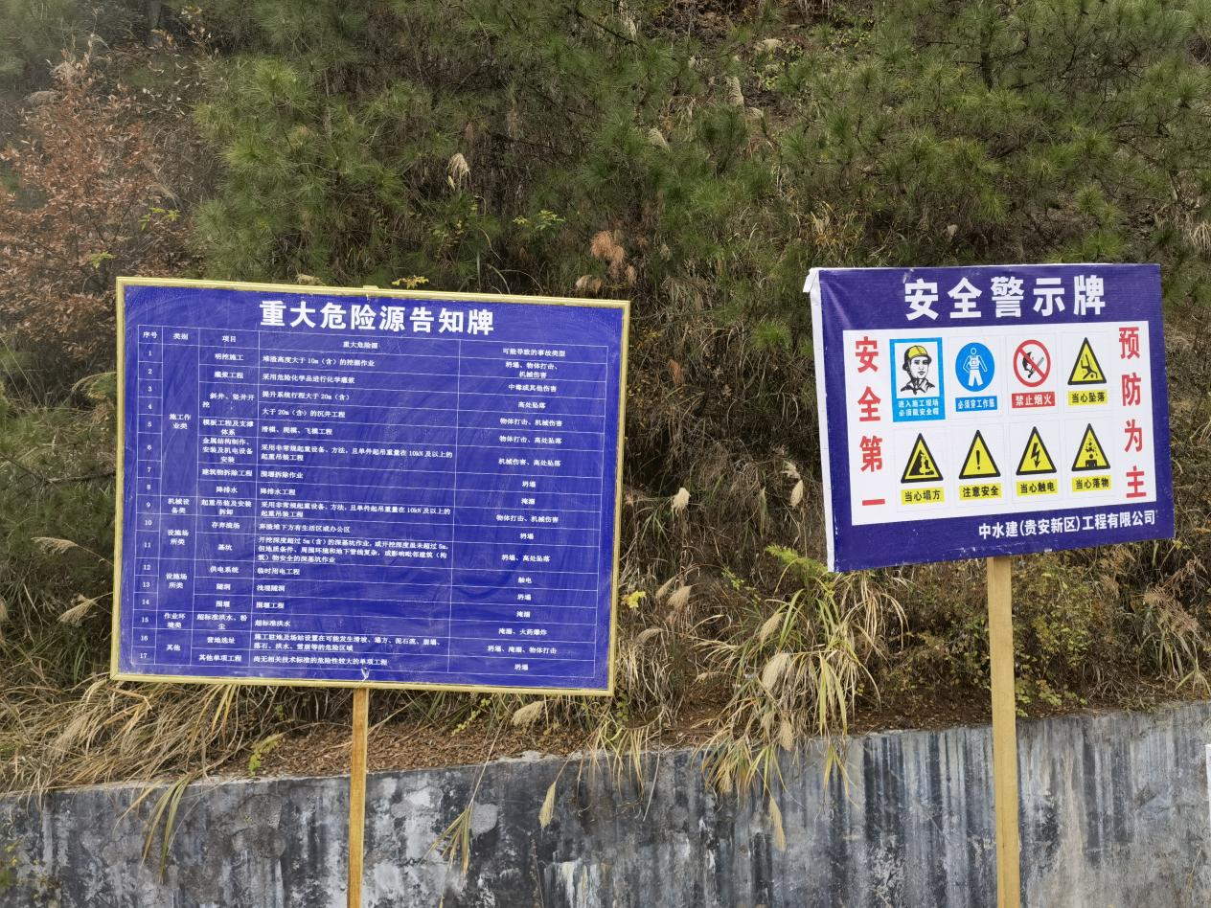

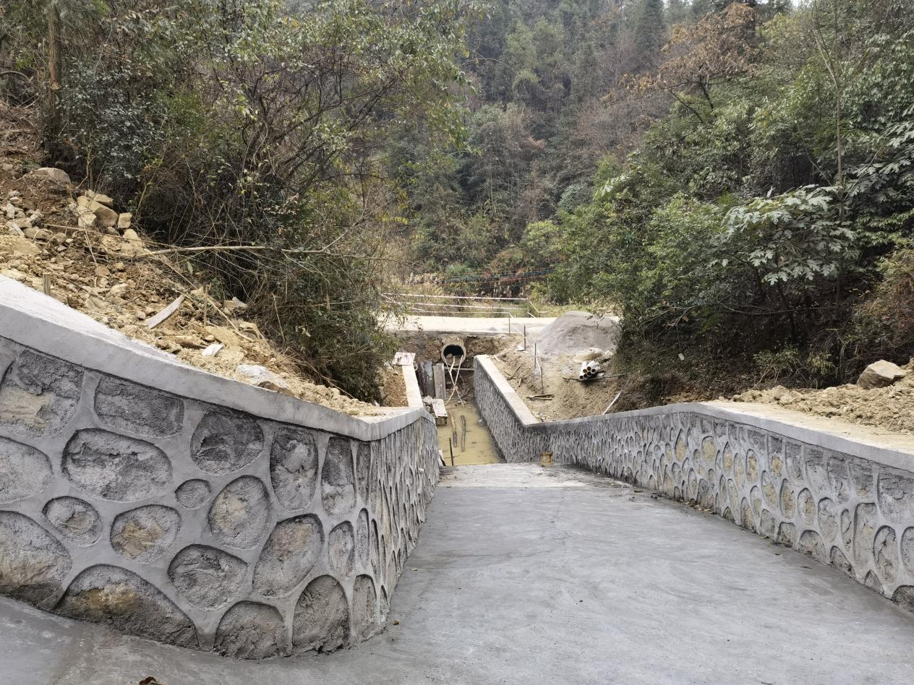

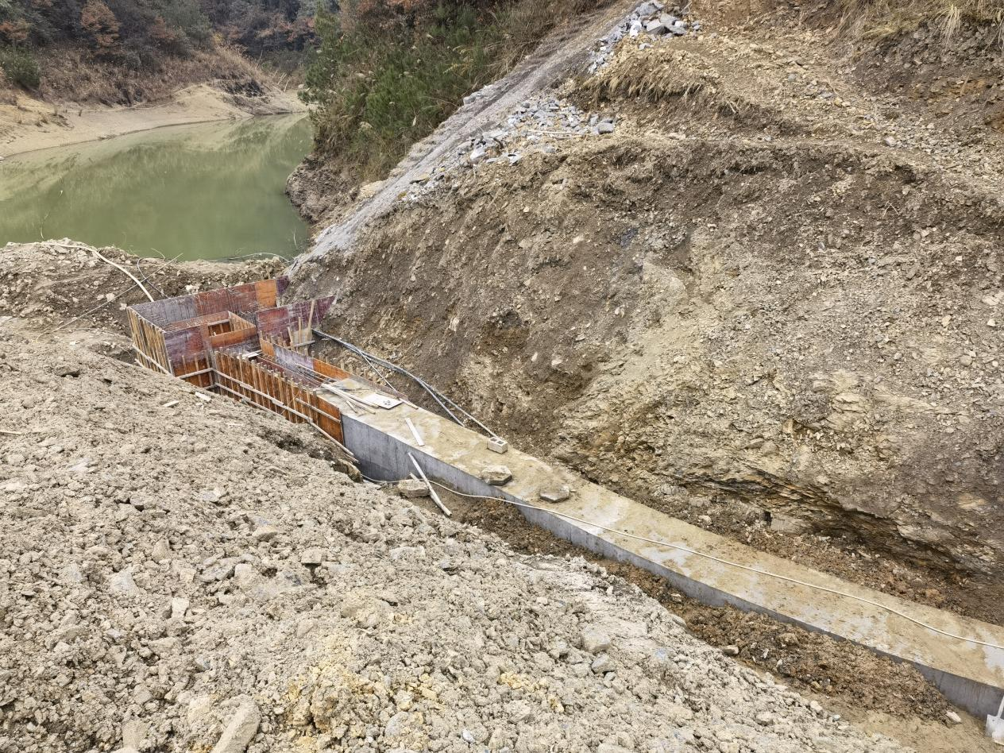

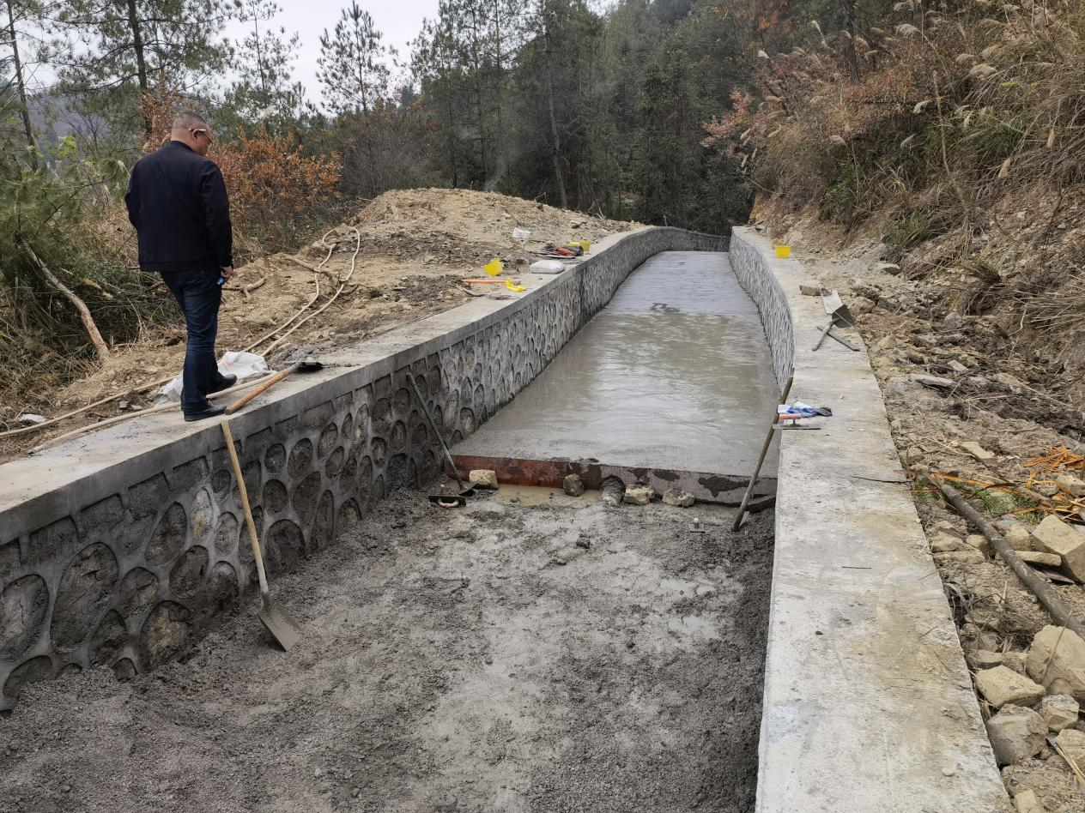

富坪水库：

